Материально техническое обеспечение учебных кабинетов
МБОУ «Курихинская ООШ»
Кабинет начальных классов № 2
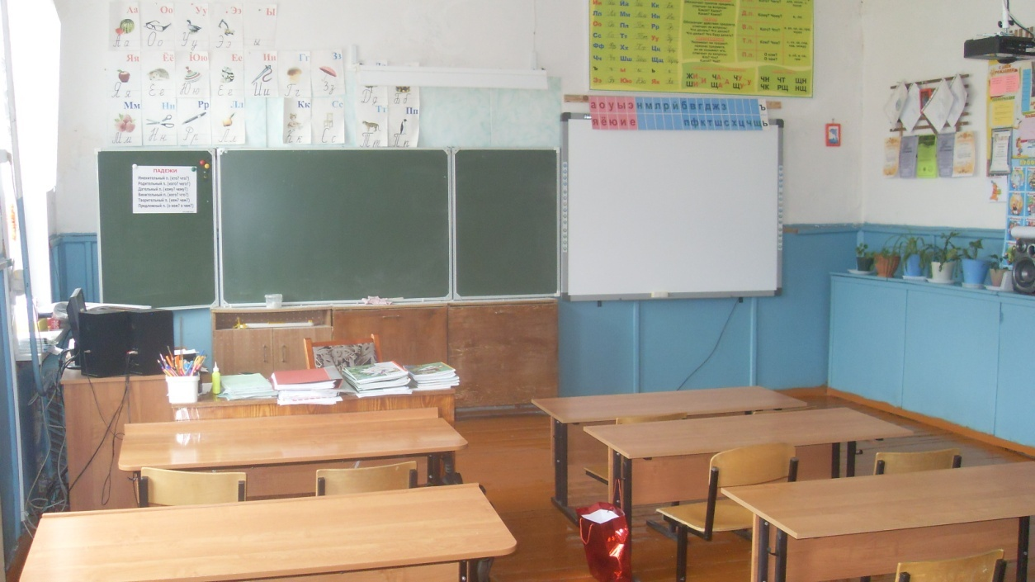
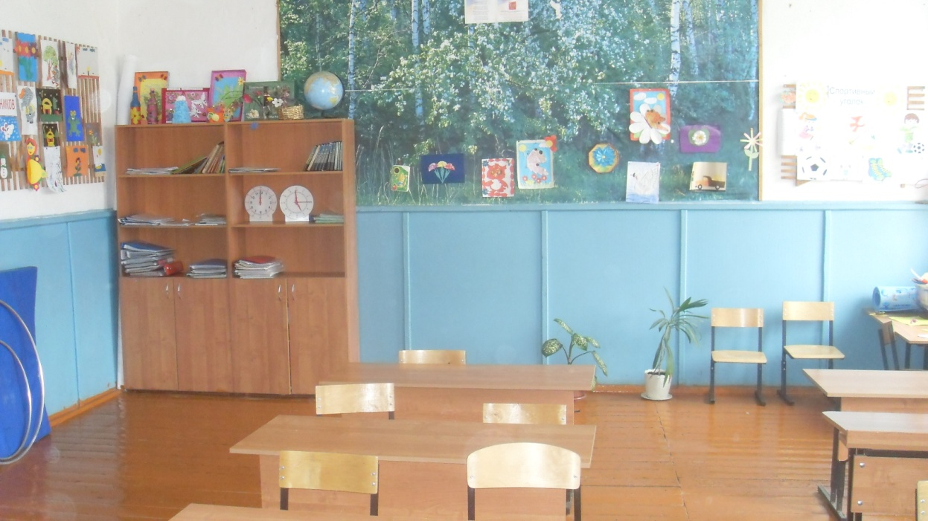
Вид образовательных ресурсов | Наименование | Количество
Средства ИКТ | Интерактивная доска | 1
 | Процессор | 1
 | Сканер | 1
 | Принтер | 1
 | Монитор | 1
 | Проектор | 1
 | Акустическая система (колонки) | 1
 | Музыкальный центр | 1
Цифровые образовательные ресурсы  (DVD – и CD – диски) | Живая природа | 1
 | Мир вокруг нас. Природа | 1
 | Народное искусство | 1
 | Уроки Кирилла и Мефодия. Математика. 1 класс | 2
 | Математика начинается | 2
 | Уроки Кирилла и Мефодия. Математика. 3 класс | 1
 | Уроки Кирилла и Мефодия. Русский язык. 1 класс | 1
 | Уроки Кирилла и Мефодия. Обучение грамоте.  1 класс | 1
 | Русский язык. УМК «Начальная школа 21 века | 1
 | Уроки Кирилла и Мефодия. Русский язык. 1 класс
 | Уроки Кирилла и Мефодия. Окружающий мир.  1 класс | 1
 | Уроки Кирилла и Мефодия. Окружающий мир. 3класс | 1
 | Двенадцать месяцев | 4
 | Экология. Правила поведения в природе или пять лесных заповедей | 1
 | Музыка. Г.Гладков «Пластилиновая ворона» | 1
 | 4000 песен - караоке | 1
 | Энциклопедия классической музыки | 1
Учебно – методическая литература | Программы
 | Литературное чтение: программа 1-4 классы.  Л. А. Ефросинина, М. И. Оморокова. | 1
 | Русский язык. Программа, планирование, контроль 1-4 классах. С.В.Иванов, М.И.Кузнецова, А.О Евдокимова | 1
 | Математика. Программа. 1-4 классы. В.Н.Рудницкая | 1
 | Окружающий мир: программа 1-4 классы. Н. Ф. Виноградова. | 1
 | Изобразительное искусство: интегрированная программа: 1-4 классы Л.Г.Савенкова, Е.А.Ермолинская. | 1
 | Музыка. Программа. 1-4 классы. В.О.Усачева и Л.В. Школяр. | 1
 | Технология: программа: 1-4 классы. Е.А.Лутцева. – М.Вентана-Граф, 2012 | 1
 | Физическая культура: программа: 1-4 классы. Т.В.Петрова, Ю.А.Копылов, Н.В.Полянская, С.С.Петров. | 1
 | Учебники
 | Букварь. Л.Е.Жукова. 1 класс | 2
 | Литературное чтение. Л.А. Ефросинина. 1 класс | 1
Учебная хрестоматия «Литературное чтение».
Л.А. Ефросинина. 1 класс
 | Русский язык. С.В. Иванов. 1 класс | 1
 | Математика. В.Н. Рудницкая. 1 класс | 2
 | Окружающий мир. Н.Ф. Виноградова. 1 класс | 2
 | Музыка. В.О. Усачева. 1 класс | 1
 | Изобразительное искусство. Л.Г. Савенкова. 1 класс | 1
 | Технология. Е.А. Лутцева. 1 класс | 1
 | Физическая культура. Т.В. Петрова.1 – 2 класс. | 1
 | Литературное чтение. А.А. Ефросинина. 3 класс | 2
 | Учебная хрестоматия «Литературное чтение».  Л.А. Ефросинина. 3 класс | 2
 | Русский язык. С.В. Иванов. 3 класс | 2
 | Математика. В.Н. Рудницкая. 3 класс | 2
 | Окружающий мир. Н.Ф. Виноградова. 3 класс | 2
 | Музыка. В.О. Усачева. 3 класс | 1
 | Изобразительное искусство. Л.Г. Савенкова. 3 класс | 1
 | Технология. Е.А. Лутцева. 3 класс | 1
 | Физическая культура. Т.В. Петрова 3-4 класс | 1
 | Таблицы
 | Таблицы. Русский язык. 1 класс. | 14
 | Таблицы. Русский язык. 3 класс. | 20
 | Таблицы. Литературное чтение. | 15
 | Таблицы. Окружающий мир. | 20
 | Демонстрационный материал
 | Комплект раздаточные пособий. Математика.  3-4 класс. Карточки с заданиями | 1
 | Комплект раздаточные пособий. Русский язык.  3-4 класс. Карточки с заданиями | 1
 | Касса букв классная | 1
 | Набор звуковых схем (демонстрационный) | 1
 | Русский алфавит в картинках | 4
 | Дидактическая игра «Подскажи словечко» | 2
 | Гербарий | 1
 | Глобус | 1
 | Макет часов | 1
 | Циркуль | 1
 | Транспортир | 1
 | Треугольник | 1
 | Рабочие тетради
 | Прописи. М.М.Безруких. М.И. Кузнецова. | 3
 | Литературное чтение. Л.А. Ефросинина. 1 класс | 1
 | Литературное чтение. Уроки слушания. Л.А.Ефросинина. 1 класс. | 1
 | Русский язык. С.В. Иванов. 1 класс | 2
 | Математика. В.Н. Рудницкая. 1 класс | 3
 | Математика. Проверочные работы. В.Н. Рудницкая.  1 класс | 1
 | Окружающий мир. Н.Ф. Виноградова. 1 класс | 1
 | Литературное чтение. Л.А. Ефросинина. 3 класс | 2
 | Русский язык. Пишем грамотно.С.В. Иванов. 3 класс | 2
 | Русский язык. Контрольные работы. С.В. Иванов.  3 класс | 4
 | Математика. В.Н. Рудницкая. 3 класс | 2
 | Математика. Контрольные работы. В.Н. Рудницкая.  3 класс | 4
 | Окружающий мир. Н.Ф. Виноградова. 3 класс | 2
 | Дополнительная литература
 | Русский язык. Диктанты 1 - 4 класс. Г.Т. Дьячкова | 1
 | Оригами. Игры и конкурсы. Елена Ступак | 1
 | Мозаика из круп и семян. Г.И.Перевертень (поделки своими руками) | 1
 | Оригами. Подарки к праздникам. Елена Ступак | 1
 | Фантазия из природных материалов. Е.Немешаева | 1

